Pojetí, předmět a vymezení diagnostiky ve speciální pedagogice
Pojetí:
Diagnostika je poznávací proces. Cílem je poznání jedince, jeho důležitých znaků, charakteristik, vztahů a souvislostí. Cílem není léčba, ale výchova a vzdělávání. Diagnostika zkoumá průběh vývoje jedince. Na diagnóze se podílejí lékaři, psychologové, spec. pedagogové, soc. pracovníci a jiní, jde tedy o týmovou práci.
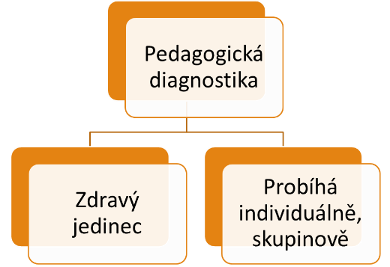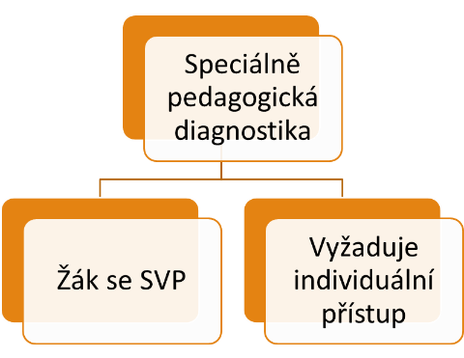

SPD je určena pro jedince se zdravotním postižením a zdravotním znevýhodněním. Zkoumá osobnost, možnosti výchovy a vzdělávání (vědomosti, dovednosti, návyky), možnosti socializace do společnosti. Tvoří základ pro reedukaci, kompenzaci a rehabilitaci. Pedagogická diagnóza upozorní na individuální zvláštnosti, osobní a pracovní charakteristiku žáka se SVP. Výsledkem SPD je návrh postupů, metod, prostředků při intervenci.
Funkce SPD:
Motivační: Sebeanalýza, sebehodnocení, formování osobnosti.
Poradenská: Porozumět vlastním problémům.
Selektivní: Výběr žáků podle kritérií (ŠVP)
Prognostická: Odhaluje stav vývoje.
Funkce se prolínají a podporují.

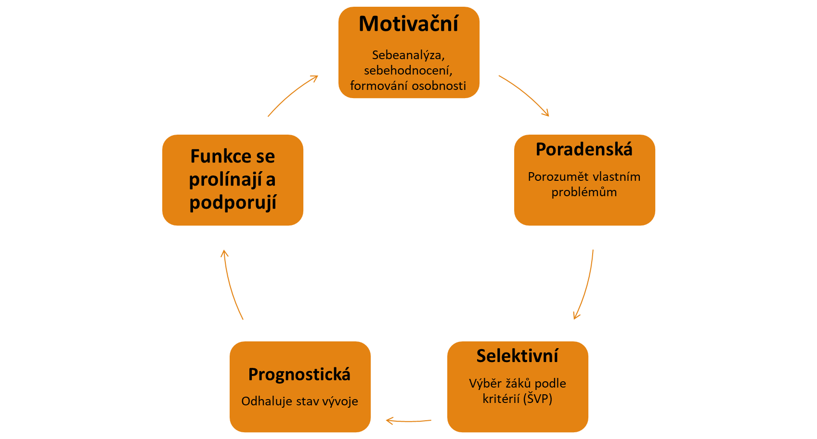
Komplexnost procesu diagnostiky ve speciální pedagogice

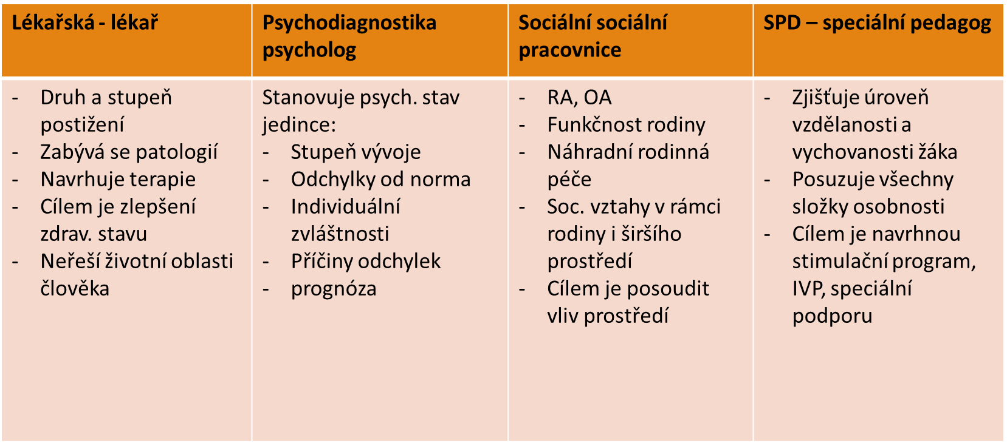
Členění diagnostiky – různá kritéria: podle cílů, etiologie, časového sledu.
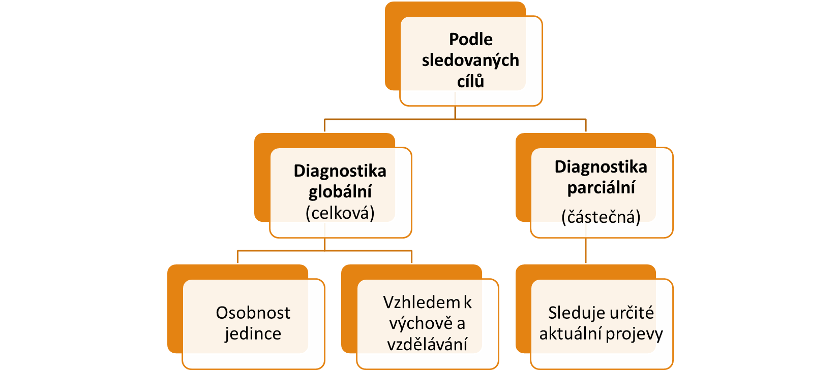

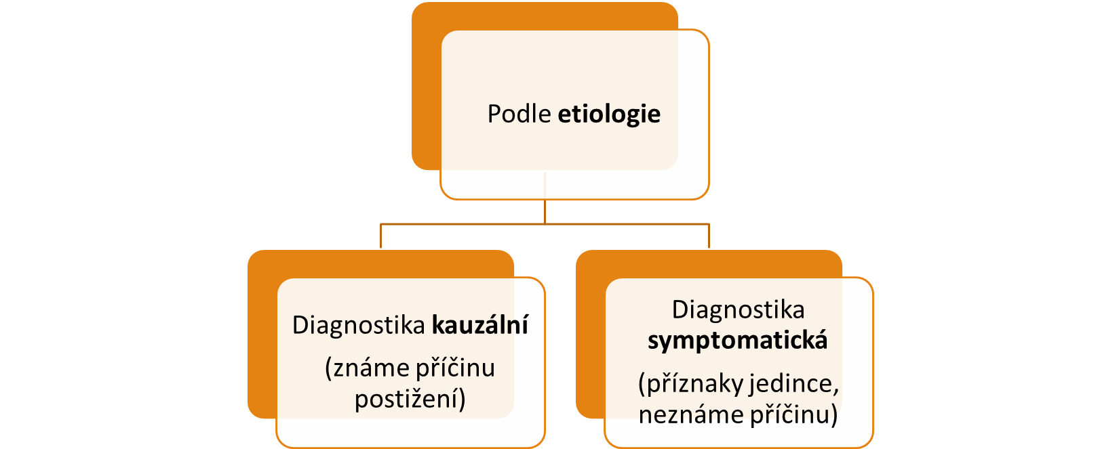

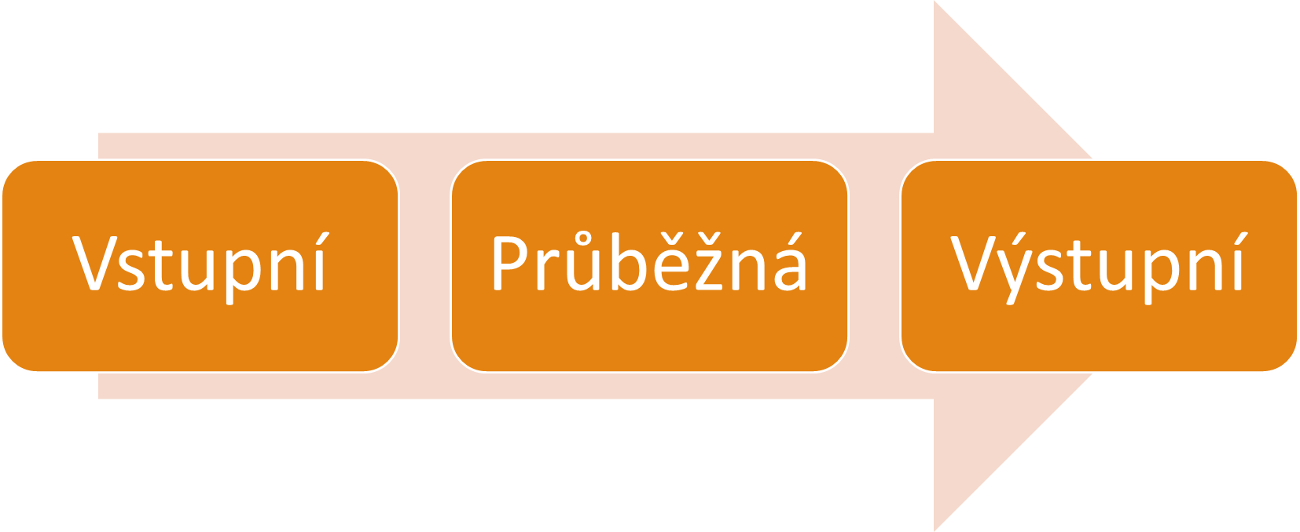

Členění diagnostiky – podle druhů postižení:
Diagnostika somatopedická. Diagnostika psychopedická. Diagnostika etopedická. Diagnostika logopedická. Diagnostika surdopedická. Diagnostika oftalmopedická. Diagnostika SPU. Diagnostika vícečetných postižení.
Členění diagnostiky – podle věku klienta:
Diagnostika raného a předškolního věku (nejdůležitější včasné zachycení poruchy a zahájení péče).
Diagnostika školního věku vč. období dospívání (inkluze, speciální školství).
Diagnostika dospělosti (postižení je následkem úrazu, poškození mozku apod., určit prognózu a další uplatnění).
Diagnostika stáří (mozkové příhody, snížená schopnost adaptace, menší samostatnost, vyšší závislost na péči).
Diagnostika diferenciální:
Na základě vyšetření jde o postupné vylučování vad, které příznaky nezpůsobují.
Příklad: dítě nemluví, proč? Co je příčinou? MP, sluchová vada, autismus, mutismus, dysfázie apod.
Příklad: rozlišit autismus od schizofrenie.
Význam SPD
Včasnost diagnostiky (nebezpečí stagnace, OPMV,…). Prognóza: nezbytný předpoklad následné podpory a intervence.
Podpůrná diagnostika: na základě diagnózy je poskytována speciální podpora (reedukace) narušených funkcí, současně zpřesňuje diagnostické poznatky.
Průběžná forma diagnostiky: uplatňuje se prakticky celý život, na ni navazuje konkrétní forma podpory. Nejdůležitější oblasti – školní zralost, vzdělávání, poradenství, volba povolání. Při vadách získaných rekvalifikace, resocializace.

